**guÍa 2: INSTALACIÓN DE METASPLOITABLE EN VIRTUAL BOX.**



**CRISTHIAN EDUARDO CASTILLO MENESES**

**CHRISTIAN CAMILO URCUQUI LÓPEZ**

12 de febrero de 2018

Contenido

INTRODUCCIÓN 3

¿Qué es Metasploitable? 3

Material Necesario 4

Instalando Metasploitable 5

INTRODUCCIÓN

INTRODUCCIÓN

¿Qué es Metasploitable?

Es una imagen para máquinas virtuales que corre un sistema Ubuntu con más de 15 servicios vulnerables, lo que nos permite realizar pruebas sobre los conocimientos aprendidos sin tener problemas legales.

Material Necesario

Material Necesario

* **Software de virtualización**

Para este caso usaremos [Virtual Box](https://www.virtualbox.org/wiki/Downloads) que permitirá correr el sistema operativo y simular el hardware de un equipo.

* **Imagen de Metasploitable**

Será necesario [descargar la imagen ISO de Metasploitable](https://sourceforge.net/projects/metasploitable/files/Metasploitable2/), esté será el sistema operativo que la máquina virtual podrá correr.

INSTALANDO METASPLOITABLE EN UBUNTU

1. **Dentro de VirtualBox le damos en Nueva para crear una nueva máquina virtual.**

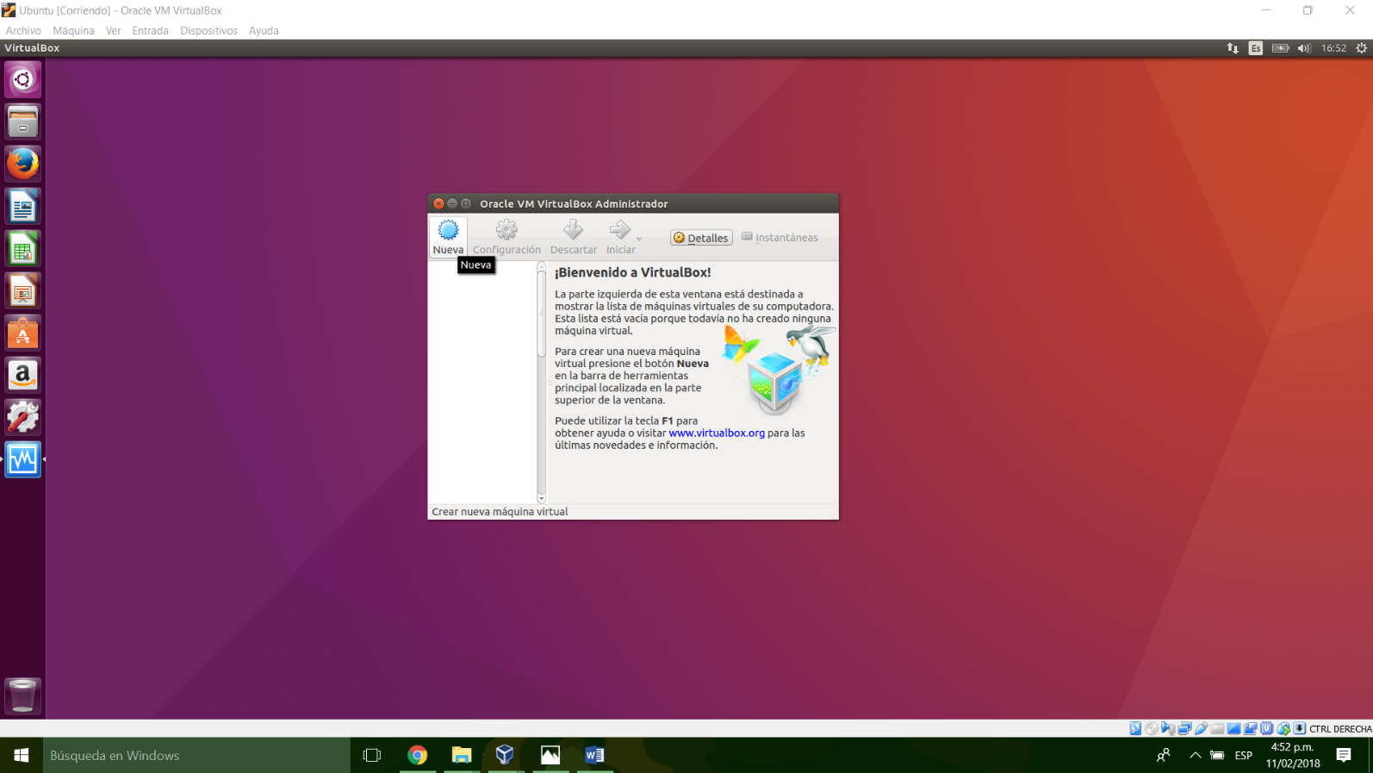

1. **Ingresamos la información de configuración.**

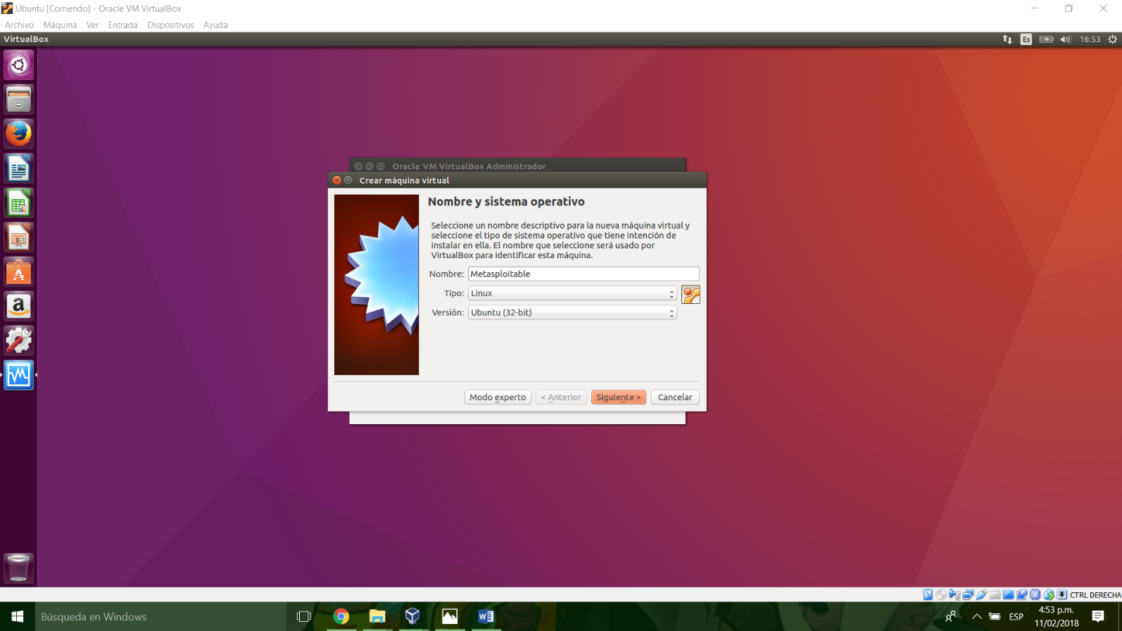

**Nombre:** Se ingresa el nombre que tendrá la máquina virtual

**Tipo:** El tipo de sistema operativo con el cuál corre Metasploitable es Linux.

**Versión:** Metasploitable se basa en Ubuntu, por ende, seleccionamos esta versión.

1. **Asignamos la memoria RAM**

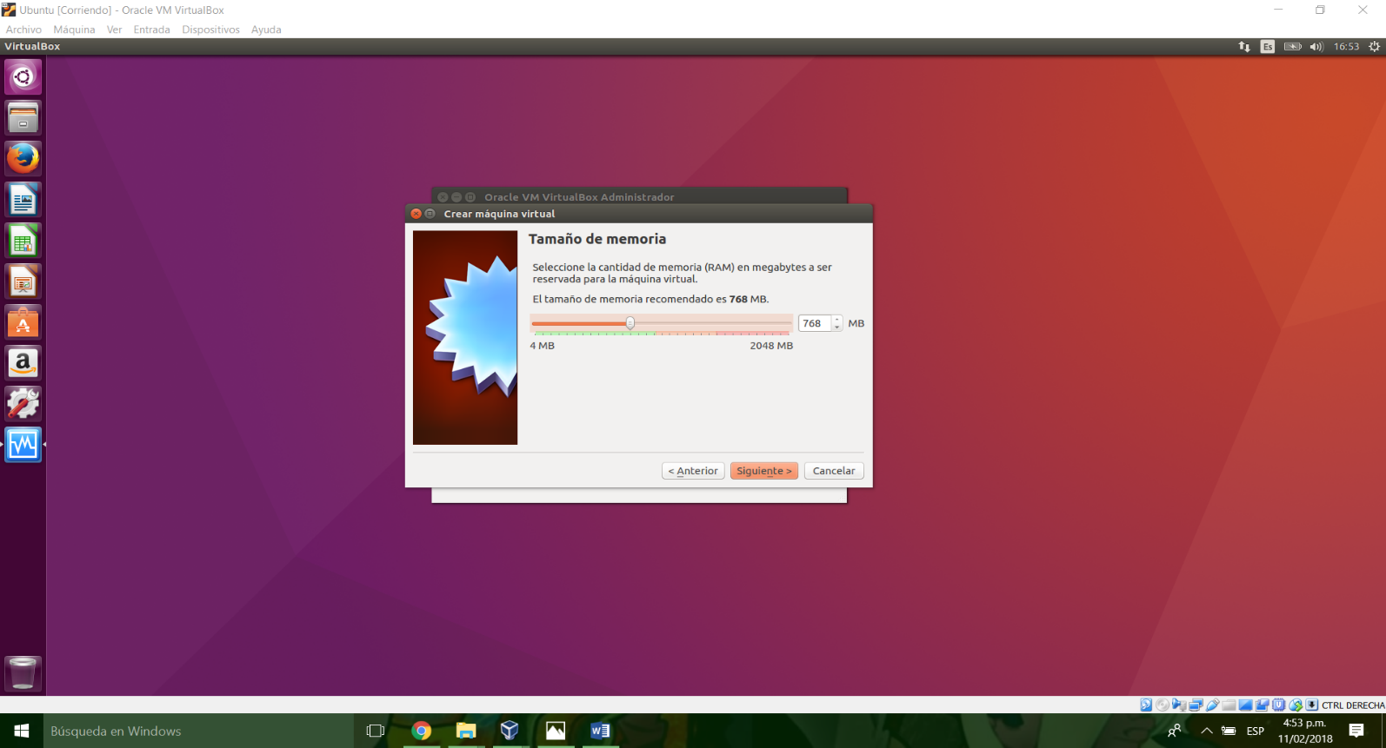

1. **Cargamos el disco virtual que contiene Metasploitable**

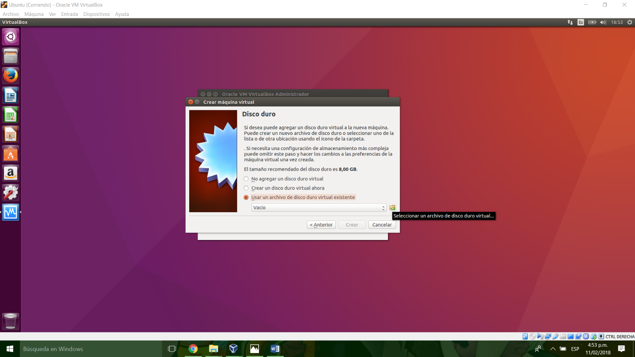

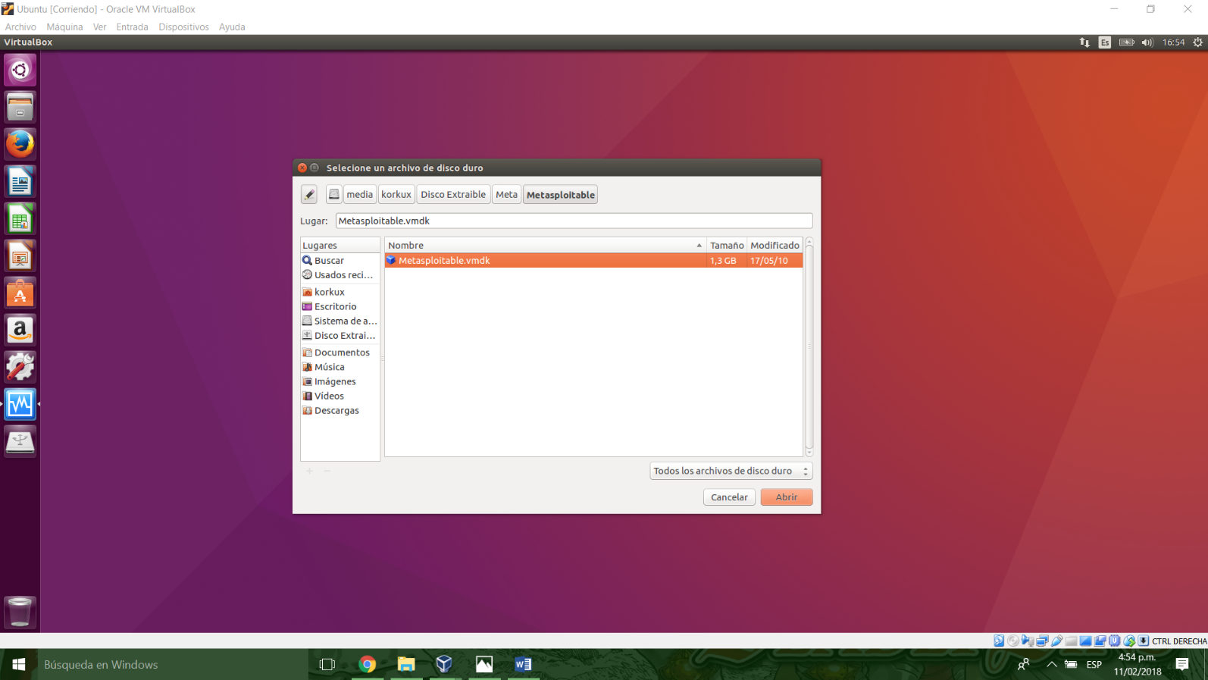

Una vez lo hayamos seleccionado, le damos en crear.

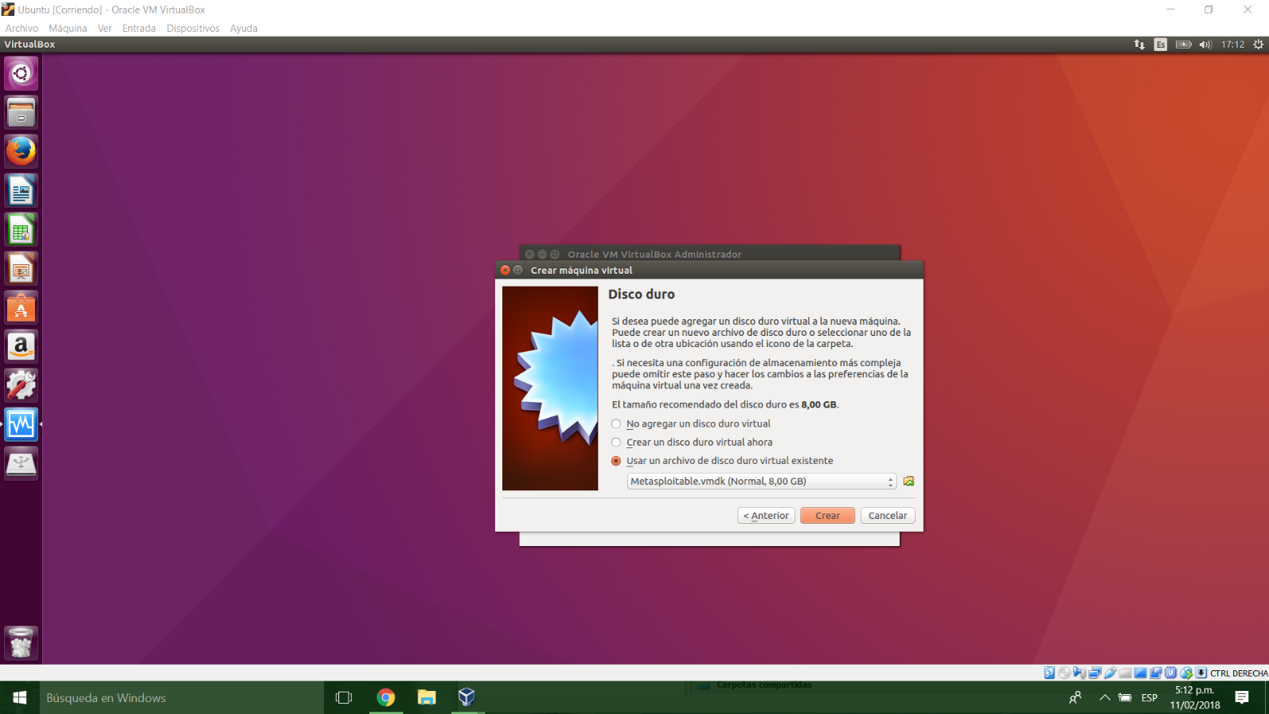

1. **Iniciamos Metasploitable con el botón de iniciar de Virtual Box**

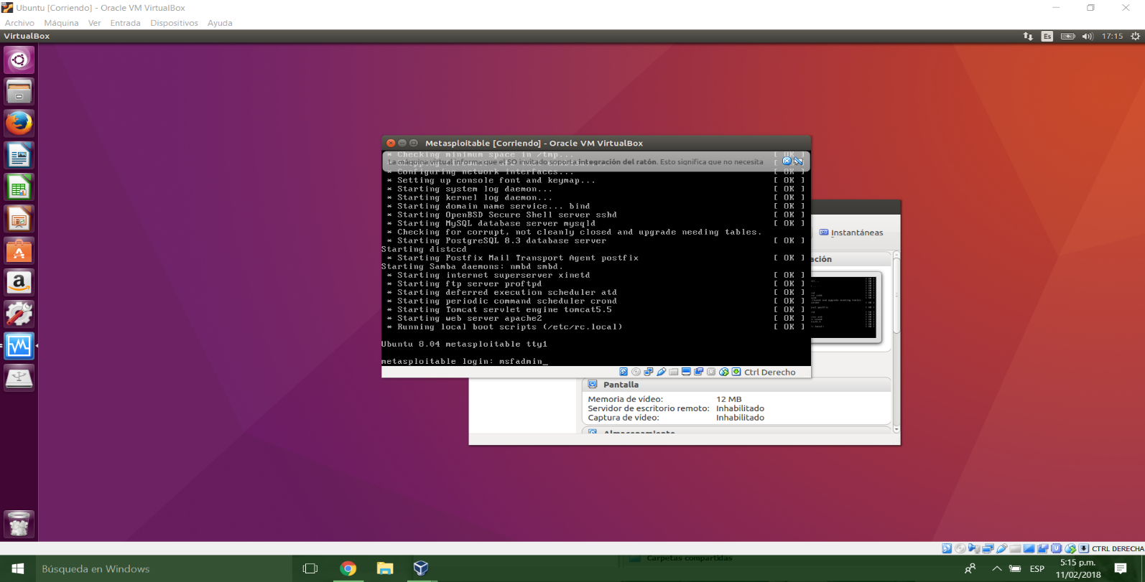

**Usuario y contrasña por defecto es: msfadmin**

Instalando Metasploitable

INSTALANDO METASPLOITABLE EN WINDOWS

Después de descargar los materiales necesarios procedemos a descomprimir los archivos y se nos crea una carpeta con los siguientes archivos.

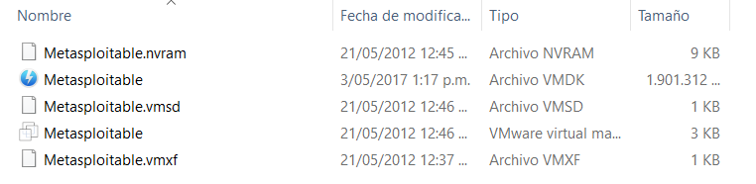

Imagen 1. Archivos despues de descomprimir Metasploitable.

1. **Abrimos virtual box y le damos en crear nueva máquina, en tipo ponemos Linux y en versión Ubuntun 64-bit, también ponemos el nombre que tendrá la máquina virtual.**

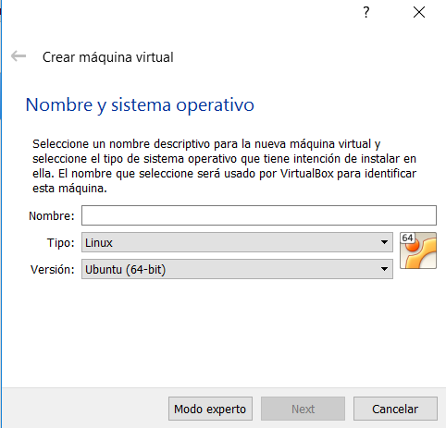

Imagen 2. Nombre y sistema operativo de la máquina virtual.

1. **Asignamos la capacidad de memoria RAM de la máquina virtual.**

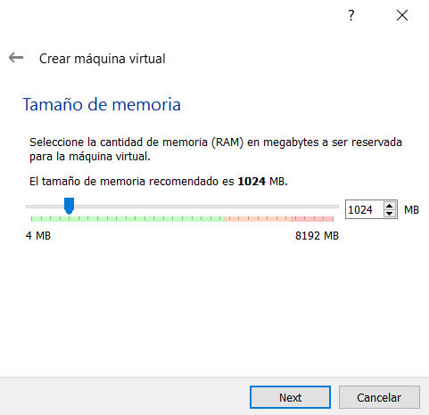

Imagen 3. Asignación de la memoria RAM.

1. **Seleccionamos el disco duro de metasploitable, para eso le damos en usar un archivo existente y buscamos la ruta dónde descomprimimos metasplotable y cargamos el disco.**

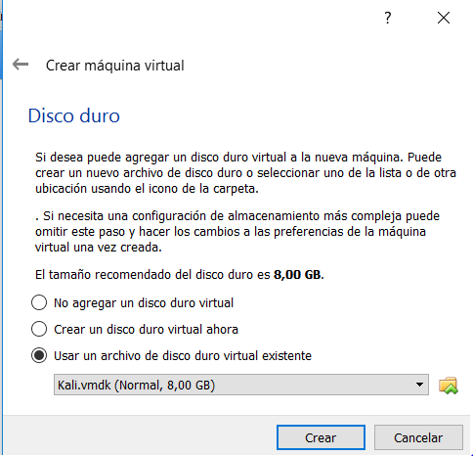

Imagen 4. Cargando un disco duro para una máquina virtual.

Se nos crea la maquina virtual, la cual podemos usar para realizar nuestras pruebas sin ningún problema.

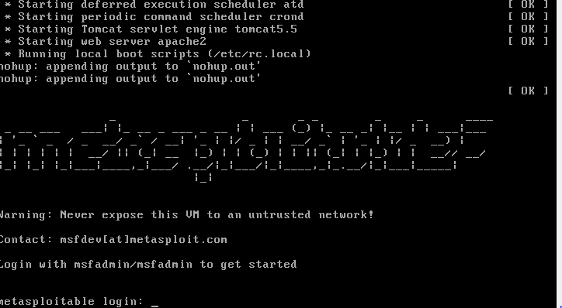

Imagen 5. Metasploitable corriendo en una máquina virtual.

**Por defecto el usuario y la contraseña es msfadmin.**